TALLER #4:MONGO ATLAS Y EXPRESS



CRISTINA SAMBONI SANDOVAL

Trabajo presentado a: INSTRUCTOR JUAN PABLO CHAMIZZO VEGA

TECNOLOGO EN ANALISIS Y DESARROLLO DE SOFTWARE
FICHA 3066446
SENA REGIONAL CAUCA
MARZO 17 DE 2026
POPAYAN

ENLACE GIT: https://github.com/cris30000/tiendacrisfinal.git

Base de datos en atlas
clientes
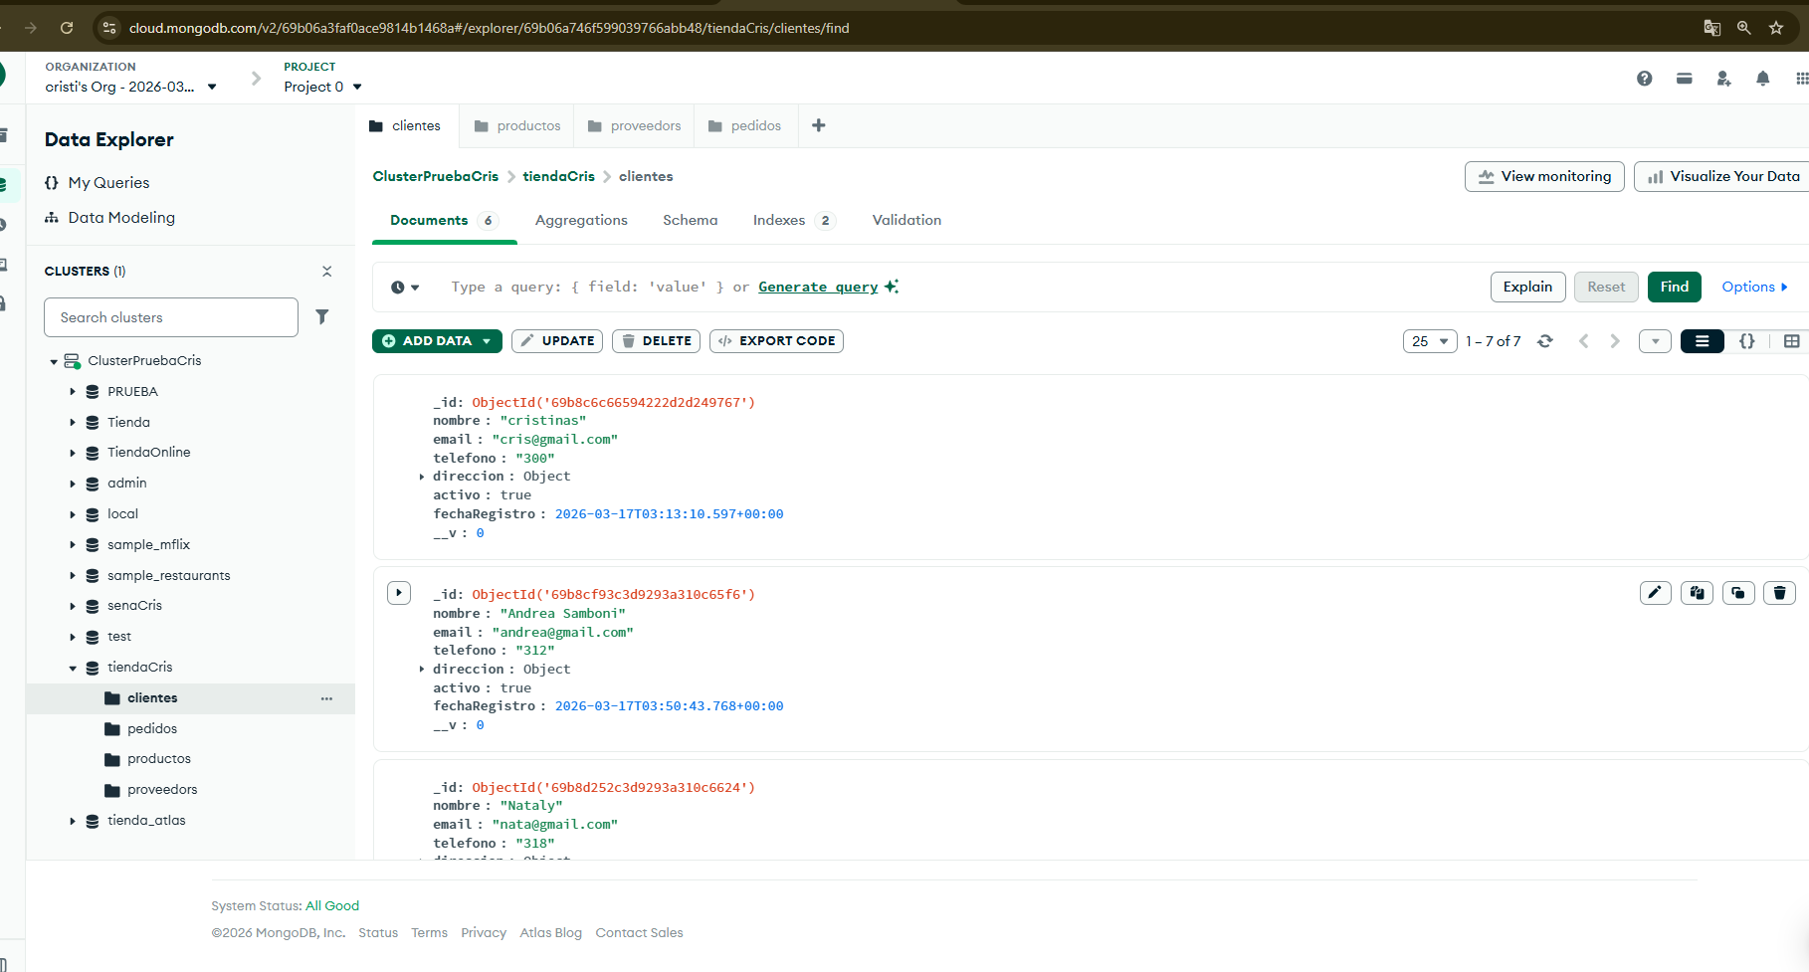
proveedores
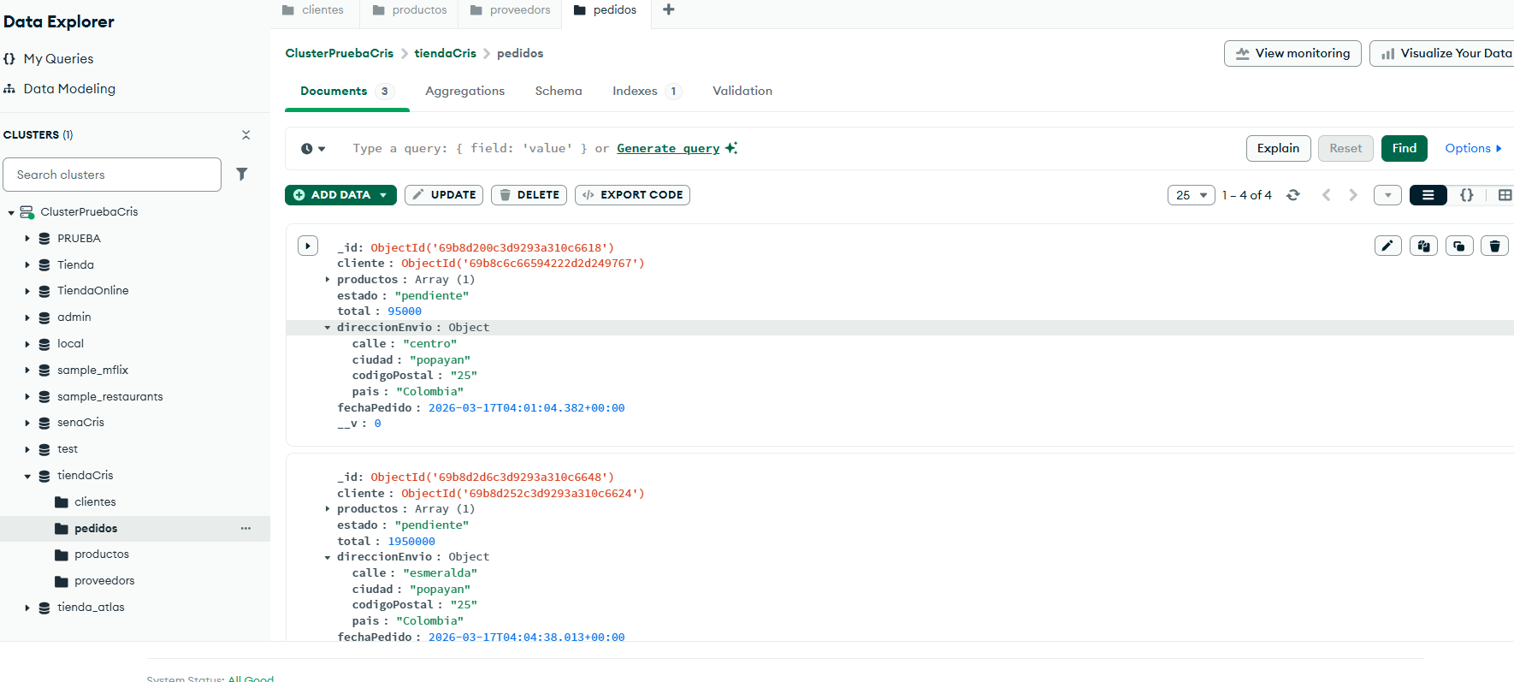

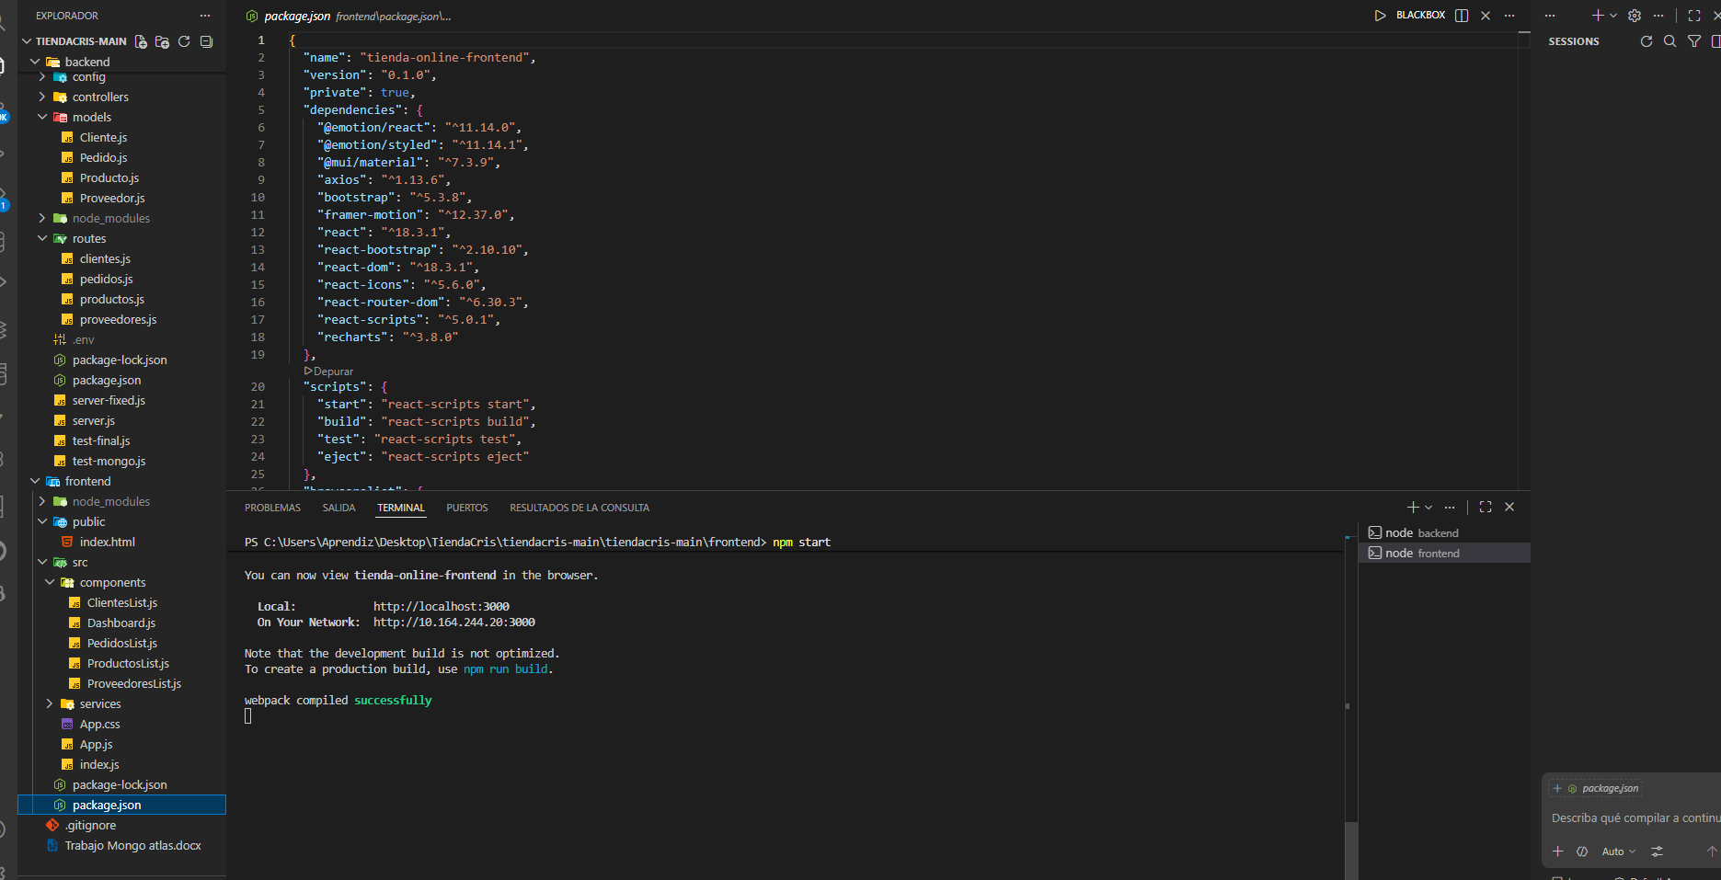

En el fronten lo inicion con npm start
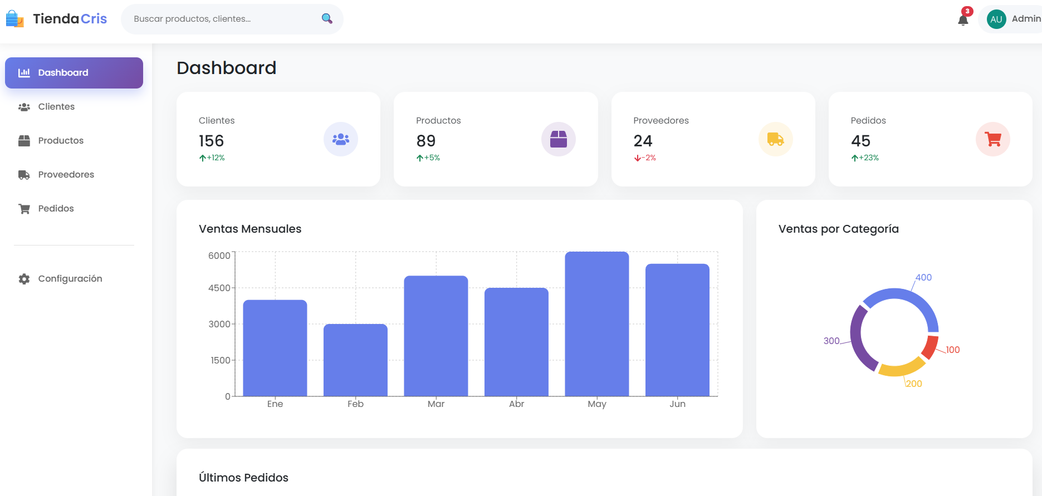

Aquí creo mis clientes
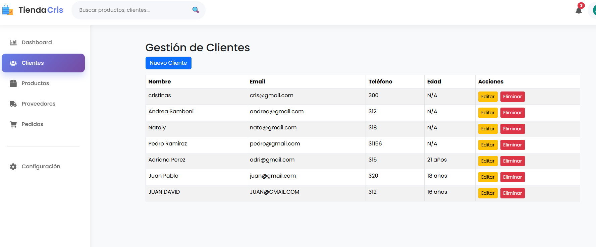

Ahora productos
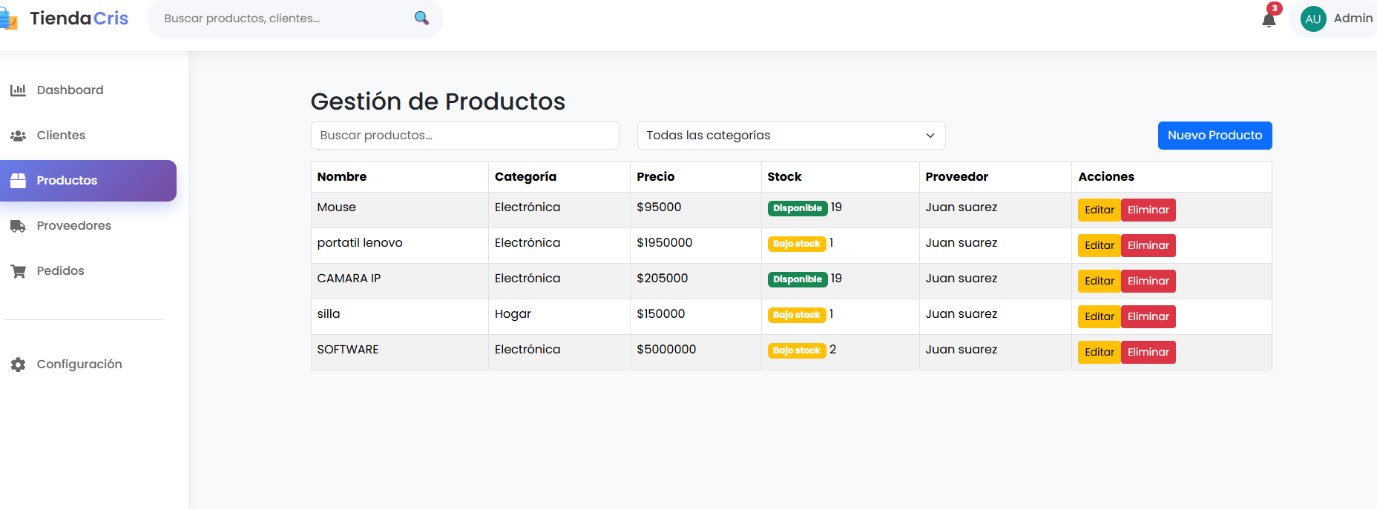

Proveedores
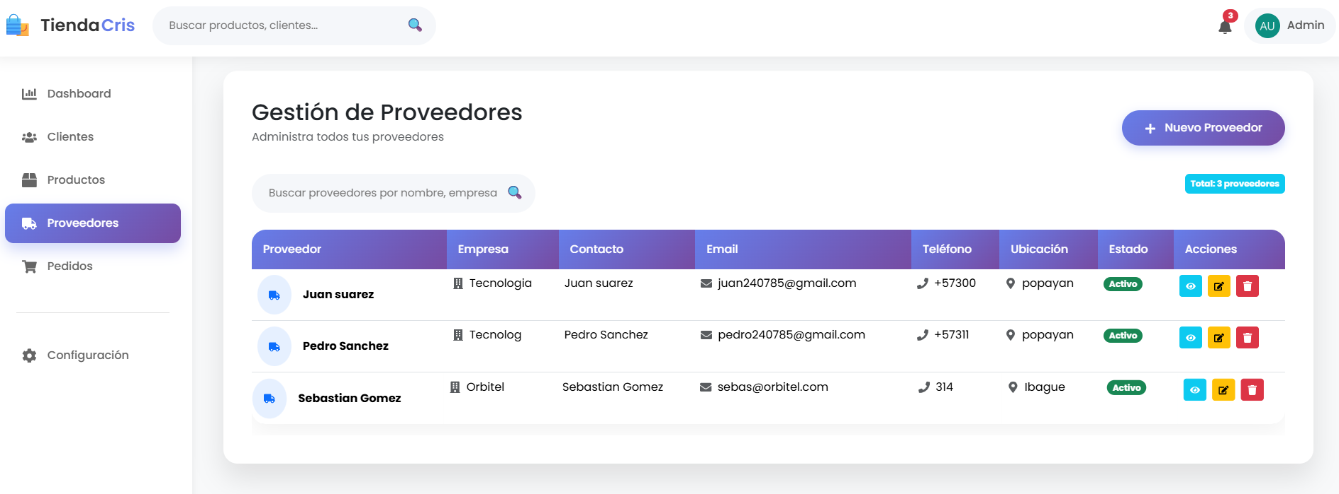

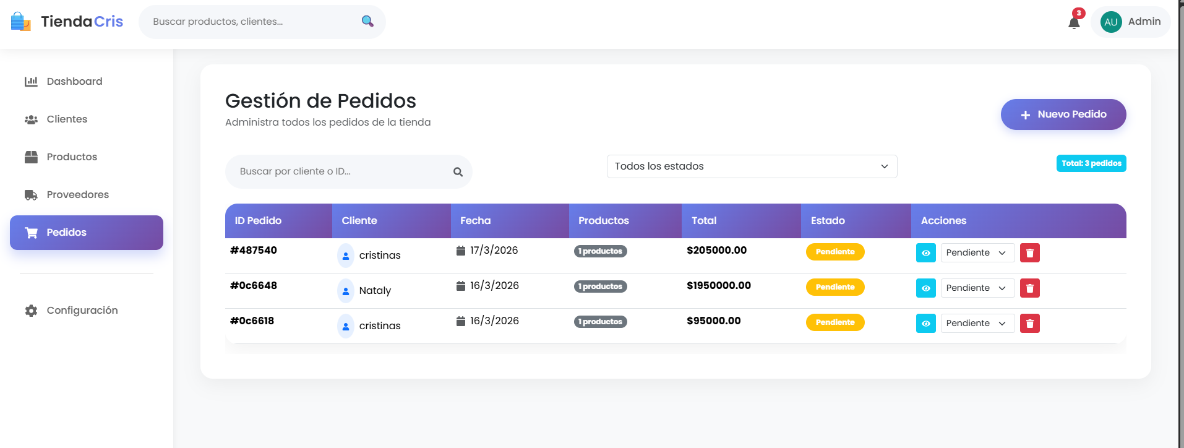

Para eliminar

